1. Fumaro rūgšties darinių, pavienių arba jų mišinio, panaudojimas gamybai farmacinės kompozicijos, skirtos mitochondrinėms ligoms gydyti, kurioje fumaro rūgšties dariniai yra parinkti iš grupės, susidedančios iš fumaro rūgšties dialkilesterių ir fumaro rūgšties monoalkilesterių laisvos rūgšties formoje arba jų druskų, minėtas fumaro rūgšties dialkilesteris atitinka formulę
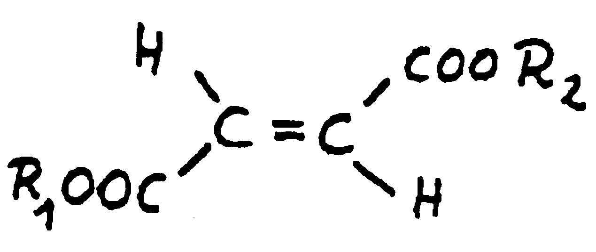,
kur R₁ ir R₂ gali būti vienodi arba skirtingi, nepriklausomai išreikšti linijiniu, šakotuoju, cikliniu, sočiuoju arba nesočiuoju C₁₋₂₄ alkilo radikalu arba C₅₋₂₀ arilo radikalu ir kur šie radikalai yra pasirinktinai pakeisti halogenu (F, Cl, Br, I), hidroksi, C₁₋₄ akloksi, nitro arba ciano, arba kuriame fumaro rūgšties monoalkilesteris atitinka formulę
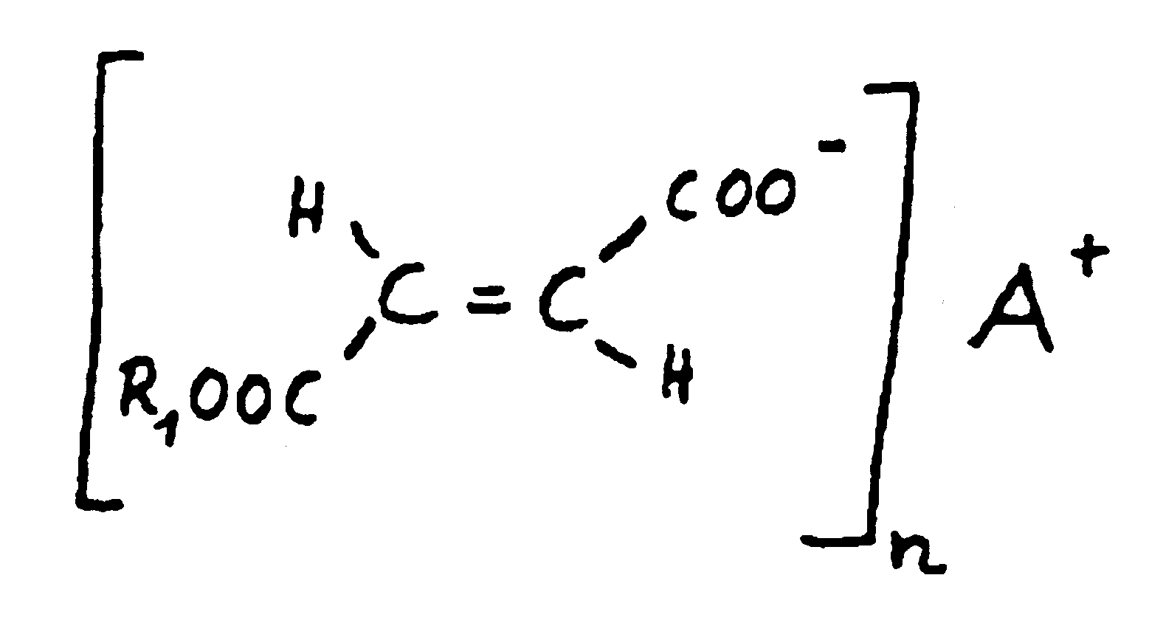,
kurioje
R₁ yra kaip apibūdinta aukščiau,
A yra vandenilis arba šarminių arba šarminių žemės metalų katijonas arba farmaciniu požiūriu priimtinas pereinamojo metalo katijonas, geriau parinktas iš Li⁺, Na⁺, K⁺, M²⁺, C²⁺, Z²⁺, Mn²⁺ ir
n yra 1 arba 2 ir atitinka A valentingumą, minėtos mitochondrinės ligos yra Parkinsono sindromas, Alzheimerio liga, Huntingtono chorėja, retinopatinė pigmentacija arba mitochondrinė encefalomiopatija, b e s i s k i r i a n t i s tuo kad farmacinės kompozicijos dozės vienetas apima fumaro rūgšties darinio(ų) kiekį, atitinkantį nuo 1 iki 500 mg fumaro rūgšties kiekiui.

2. Panaudojimas pagal 1 punktą, b e s i s k i r i a n t i s tuo kad radikalai R₁ ir R₂ yra metilas, etilas, n-propilas, izopropilas, n-butilas, 2-butilas, t-butilas, pentilas, ciklopentilas, 2-etilheksilas, heksilas, cikloheksilas, heptilas, cikloheptilas, oktilas, vinilas, alilas, 2-hidroksietilas, 2- ir/arba 3-hidroksipropilas, 2-metoksietilas, metoksimetilas arba 2-arba 3-metoksipropilas.

3. Panaudojimas pagal bet kurį ankstesnįjį punktą gaminti farmacinei kompozicijai, skirtai gerti, vartoti parenteraliai, pro tiesiąją žarną, pro odą arba lašinti į akis, geriau skirtai gerti.

4. Panaudojimas pagal 3 punktą, kuriame skirtos gerti farmacinės kompozicijos dozių formos yra tabletės, mikrotabletės arba mikrotabletės, pasirinktinai, įdėtos į kapsules arba supiltos į maišelius (mikropiliules) arba granulės, kapsulės arba tirpalai, skirti gerti.

5. Panaudojimas pagal 4 punktą, b e s i s k i r i a n t i s tuo kad kieta vaisto forma yra aprūpinta skrandžio sultims atsparia danga.

6. Panaudojimas pagal bet kurį ankstesnįjį punktą, b e s i s k i r i a n t i s tuo kad fumaro rūgšties darinys yra vienas arba daugiau, parinktas(i) iš grupės, apimančios fumaro rūgšties dimetilesterį, fumaro rūgšties dietilesterį, fumaro rūgšties metiletilesterį, metilvandenilio fumaratą, etilvandenilio fumaratą, kalcio metilfumaratą, kalcio etilfumaratą, magnio metilfumaratą, magnio etilfumaratą, cinko metilfumaratą, cinko etilfumaratą, geležies metilfumaratą ir/arba geležies etilfumaratą.

7. Panaudojimas pagal 6 punktą, b e s i s k i r i a n t i s tuo kad gautos farmacinės kompozicijos vaisto dozės, geriau turinčios arba atskirai arba mišinyje:
dialkilfumarato, ypač dimetilfumarato ir/arba dietilfumarato, nuo 10 iki 500 mg;
kalcio alkilfumarato, ypač kalcio metilfumarato ir/arba kalcio etilfumarato, nuo 10 iki 500 mg;
cinko alkilfumarato, ypač cinko metilfumarato ir/arba cinko etilfumarato, nuo 0 iki 250 mg;
alkilvandenilio fumarato, ypač metilvandenilio fumarato ir/arba etilvandenilio fumarato, nuo 0 iki 250 mg; ir
magnio alkilfumarato, ypač magnio metilfumarato ir/arba magnio etilfumarato, nuo 0 iki 250 mg,
nurodytų kiekių suma atitinka 500 mg, geriau 300 mg ir dar geriau 200 mg fumaro rūgšties ekvivalentui.

8. Panaudojimas pagal bet kurį ankstesnįjį punktą, kuriame viena vaisto dozė apima fumaro rūgšties darinio(ių) kiekį, atitinkantį fumaro rūgšties nuo 10 iki 300 mg.

9. Panaudojimas pagal bet kurį ankstesnįjį punktą, kuriame viena vaisto dozė apima fumaro rūgšties darinio(ių) kiekį, atitinkantį fumaro rūgšties nuo 10 iki 200 mg.

